* Conformar el equipo que realizará el test

Decidimos escoger un equipo conformado por 2 diseñadores con pasión por las tecnologías web, y 1 administrador de empresas que podrían usar la herramienta en un futuro que se implementen más cosas, y 1 ingeniero de sistema que trabaja en desarrollo Full stack. Su identidad se decidió mantener anónima, entonces se usarán pseudónimos.

Estas personas eran:

1. Estudiante de 5to semestre de Diseño de la Universidad de los Andes (nos da una perspectiva fresca). Pseudónimo: Isa
2. Graduado de Diseño de la Universidad del Norte que trabaja en diseño web freelancer (Nos da una perspectiva del mercado de UIX). Pseudónimo: Canadá
3. Estudiante de 7mo semestre de administración de empresas de la Universidad de los Andes (nos podría indicar ideas de monetización y parecido). Pseudónimo: Bios
4. Desarrollador de Win Sports (2 años en la empresa) que maneja todo el sistema de su página web (guía para continuar la expansión y la experiencia es invaluable). Pseudónimo: Silver

* Establecer objetivos
  + Meta: tener una página web en la que los usuarios puedan diseñar de manera colaborativa y dinámica en grupos generados por los mismos usuarios, y puedan revisar estos dibujos y comentar en ellos libremente.
  + Objetivo: Que nuestros usuarios sientan que las opciones que brinda la página web en su estado básico actual son entendibles y útiles para funciones básicas.
  + Objetivo: que la transición entre las pestañas de nuestro aplicativo sea intuitivo y no intrusivo.
* Desarrolar las preguntas y las tareas
  + Registrar un usuario y cambiar su foto de perfil.
  + Crear un grupo y añadir a otros usuarios a ese grupo, como admin o como usuario normal.
  + Crear una sala dentro de un grupo e Iniciar un chat en la sala y ponerse de acuerdo en qué dibujar.
  + Dibujar algo de manera grupal y dejar un comentario sobre el dibujo.
  + ¿Qué opciones te parecen que deberían ser agregadas al canvas?
  + ¿Qué otra funcionalidad puedes ver para una herramienta colaborativa como LogicDrawing?
  + ¿En qué tipo de contexto usarías tú una aplicación como esta?
* Escribir el guión

Hola, _________. Como te avisamos el día de hoy estarás participando en una prueba de usabilidad sobre LogicDrawing, ¡muchas gracias! Queremos presentarte los otros tres participantes, _______, ________, y ________. Ustedes estarán trabajando en conjunto para dibujar cualquier dibujo de manera sencilla y básica en este prototipo. La prueba no demorará más de 10 minutos, y querríamos hacerte un par de preguntas una vez termines la prueba.

Mi nombre es James Lake, y este es mi compañero José Daniel que estará escribiendo sus reacciones mientras usan la aplicación. Si algo no se entiende, por favor menciónalo inmediatamente. Cualquier sugerencia o idea del momento también nos sirve de mucho.

* Recrutar a los participantes
  + Se les escribió por WhatsApp hace 1 semana a estas 4 personas de manera privada, ya que nos sirve bastante su campo particular de experiencia. Se les recompensó con 15 mil pesos en bonos del Corral.
* Definir el moderador
  + James Lake es el moderador de las encuestas, mientras que el que escribe las sugerencias y toma datos es José Daniel Cárdenas.
* Organizar el ambiente y establecer los tiempos
  + Decidimos hacer las pruebas ejecutando 4 copias de LogicDrawing de manera local en un mismo computador, dividido en 4 pantallas distintas. Así, podríamos verificar la interconectividad entre usuarios y si la experiencia era usable de manera remota. No se hosteo la página aún. Este setup fue logrado en la casa de uno de los integrantes del grupo. La hora fue acordada como el domingo a las 2 Pm, hasta las 3:30 pm.
* Probar el test
  + Le dijimos a varios otros estudiantes de Programación con Tecnologías Web si nuestro test tenía sentido y se modificaron unas cuantas cosas con respecto a sus comentarios, como las preguntas más específicas, darle bonos a la gente para que participe con ganas, etc.
* Hacer el test

Como nuestro test de hizo de manera simultánea, José Daniel tomó notas del ambiente en el que se desarrolló, y si los usuarios se veían confundidos.

Inicio: El test arrancó a las 2:30 pm, una vez todos los usuarios llegaron y se sentaron.

**Login y cambio de fotos de perfil**

Los usuarios crearon sus logins y sus contraseñas. Silver nos preguntó si se hacían verificaciones de seguridad de clave, y cómo se trataba esta información confidencial. Isa mencionó que no existe un botón de back y toca hacer reload a la página para poder acceder después de crear el usuario.

Apenas entraron a su perfil, varios usuarios preguntaron si la foto de perfil se podía cambiar. Por el momento se podía cambiar con URLs. Bios comentó que no le gustaba que no se pudiera poner más información de uno para que la página fuera más personalizada.

**Crear un Grupo y añadir usuarios**

Se pudieron crear grupos por todos los usuarios y añadir usuarios sin problemas. Los usuarios decidieron añadirse todos al grupo de Silver, quien nos comentó que por qué no podía poner descripciones de grupo, ni nada más que sólo un nombre. James les preguntó que si sabían o imaginaban qué era un administrador de grupo. Ninguno respondió correctamente. Hay que hacer que administrador sea un concepto que se explique al usuario al momento que intente crear un grupo.

**Crear una sala e iniciar un chat en la sala para ponerse de acuerdo qué dibujar**

James procedió a explicar qué era una sala. Isa nos sugirió que al hacer mouseover debería explicar qué hace una sala ya que el nombre es muy genérico. En este momento se les pidió a los usuarios no interactuar entre ellos excepto mediante un chat. Todos inmediatamente se saludaron y se les dio 3 minutos para ponerse de acuerdo en qué dibujar. Decidieron dibujar un cubo de rubix armado. Canadá mencionó que el chat es bastante básico y sería bueno poder mandar imágenes o al menos embedirlas. Canadá también mencionó que la sala le parece un estorbo intermedio entre grupo y chatear entre un grupo.

**Dibujar algo de manera grupal y dejar un comentario sobre el dibujo**

Los usuarios dibujaron esto:

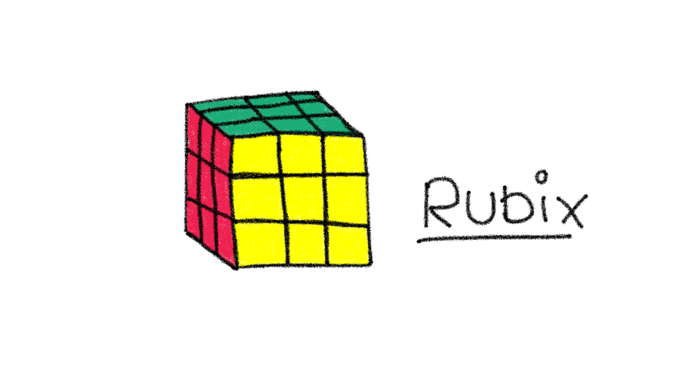

Isa nos mencionó que el canvas le parecía una excelente idea, pero que quizá escoger el tipo de dibujo como un preset o template sería una buena idea para implementar. Los comentarios fueron positivos y en general los usuarios disfrutaron su experiencia con la aplicación aunque fuera básica.

**Preguntas: Se condensan las respuestas en una sola mega respuesta.**

1. ¿Qué opciones te parecen que deberían ser agregadas al canvas?

Un borrador. No hay funcionalidad de borrar y tocó repasar las líneas muchas veces con el color de encima si uno se equivocaba.

Función para seleccionar y copiar secciones como en Photoshop.

Posiblemente layers o capas para no tener que borrar todo e iniciar nuevamente cuando uno se equivoca.

Una paleta de colores hexa para elegir entre todos los colores posibles.

Figuras para poder hacer líneas rectas, círculos, entre otros.

1. ¿Qué otra funcionalidad puedes ver para una herramienta colaborativa como LogicDrawing?

Bastante funcionalidad en el área de diseño. Si se agregan muchas herramientas y permite exportar sin fondo y en muchos formatos puede ser muy útil para un diseño colaborativo rápido.

Ninguna en el área de Ingeniería de Sistemas. La herramienta de colaboración por default es DrawIo y pues sus funcionalidades son más afines a mi.

Me gustaría ver qué cosas colaborativas se pueden hacer aparte de dibujar. De pronto incluso mapas conceptuales, brainstorming, etc.

Particularmente me gustarían los permisos. Hay herramientas similares como CoSketch y otras que he visto pero me gustaría ver hasta donde se pueden controlar los permisos y un sistema de versiones para ver el pasado de un diseño.

1. ¿En qué tipo de contexto usarías tú una aplicación como esta?

Nunca.

Para explicar un diseño sin estar presente o poder jugar pictionary o algo con mis amigas.

Si tuviera una forma de hacer brainstorming, podría usarlo en el trabajo como un libreto de brainstorm. Actualmente usamos un whiteboard y tomamos fotos.

Sería chévere en una clase o una tutoría usarlo como para dar ejemplos y una forma de tablero digital, o libreta grupal.

* Analizar los datos

Los usuarios nos dieron muy buenos tips y mostraron falencias claras en el diseño de nuestra aplicación que deben ser corregidas. Casi todas las sugerencias de los usuarios son alcanzables y pues, nos indicaron un muy buen camino a seguir para el futuro de Logic Drawing. Debemos pulir más la aplicación para que sea más intuitiva porque muchas opciones no fueron usadas.

* Hacer los ajustes al sitio web

Se lograron hacer algunos ajustes obvios y menciones a lo que dijeron los usuarios pero aun falta mucho por hacer. Lo bueno es que ahora tenemos un plan de acción muy bueno para el futuro próximo.